Název a číslo materiálu
VY_32_INOVACE_01-32

Jednoduché funkce I

Ročník: | 9.
Vzdělávací oblast: | Informační a komunikační technologie
Vzdělávací obor: | Informatika
Tematický okruh: | Tabulkový procesor
Téma: | Jednoduché funkce I
Jméno autora: | Mgr. Petr Chvojka
Vytvořeno dne: | 12.3.2011
Metodický popis,  (anotace): | Metodický materiál vytvořený pro žáky na podporu výkladu – nahrazuje sešit a učebnici, žák jej může opakovaně použít jako návod při práci dle své potřeby. Materiál je též žákům volně dostupný po přihlášení ke službě WindowsLive@Edu.

Jednoduché funkce

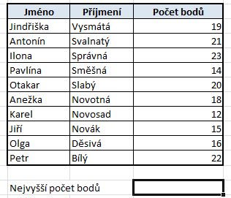
Funkce MAX, MIN
Funkce MAX slouží k vyhledání maximální hodnoty z vybrané oblasti buněk.
Funkce MIN slouží k vyhledání minimální hodnoty z vybrané oblasti buněk.
Funkce PRŮMĚR vypočítá průměrnou hodnotu z vybrané oblasti buněk.
Postup vložení funkce:
1. V tabulce klepneme do buňky, kde bude výsledek funkce.

2. Na kartě Domů ve skupině Úpravy.

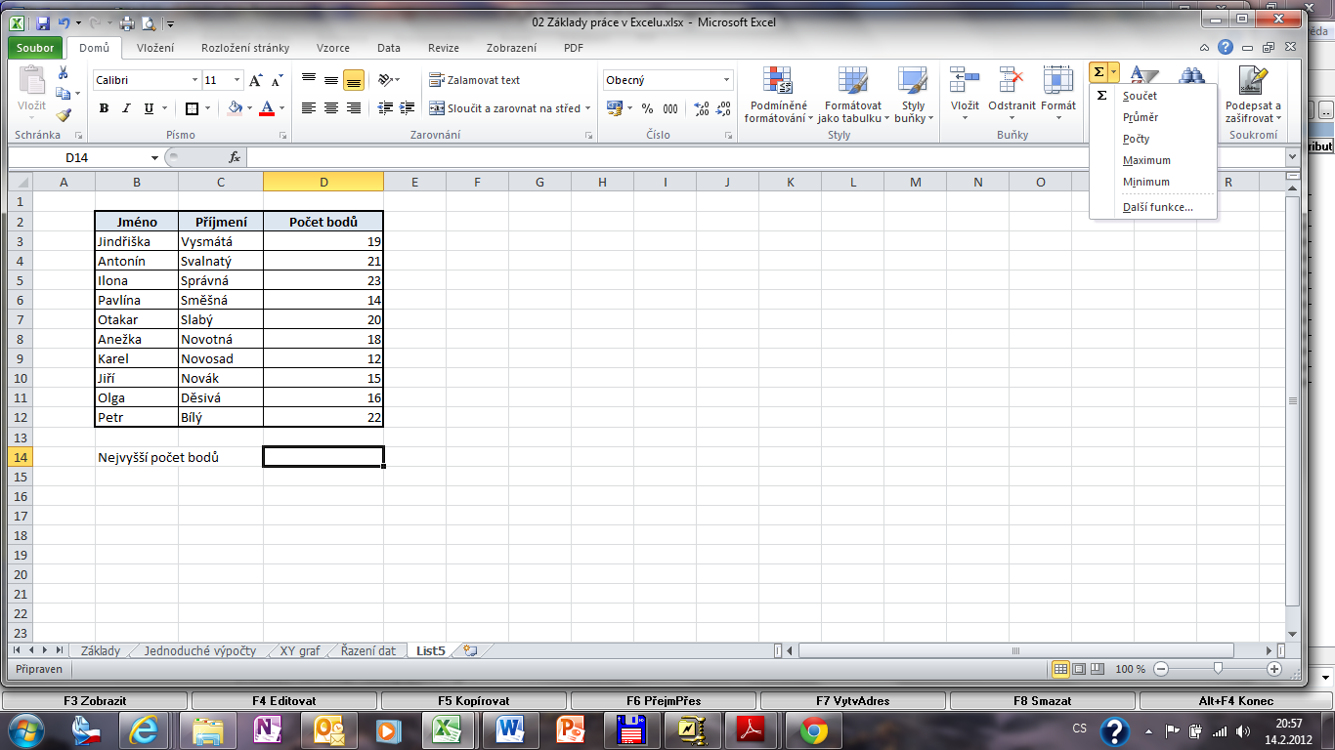
3. Klepneme na rozbalovací tlačítko u funkce SUMA Σ.

4. Vybereme Maximum.

5. Excel označí oblast, ve které bude hledat maximální hodnotu. Pokud oblast není označená správně, musíme ji opravit tažením myší.

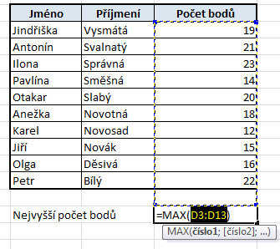
6. Po stisku klávesy Enter se ve vybrané buňce objeví výsledek – Maximální hodnotu.

Stejným způsobem postupujeme i při vložení funkcí MIN a PRŮMĚR Pouze v bodu č. 4 vybereme požadovanou funkci.
Popisované funkce můžeme zadat přímo do řádku vzorců:
Funkce MAX: =MAX(D3:D13)
Funkce MIN: =MIN(D3:D13)
Funkce PRŮMĚR; =PRŮMĚR(D3:D13)

Funkce KDYŽ
Funkce KDYŽ je funkce s podmínkou, která vybírá mezi dvěma možnosti.
Například v našem seznamu získal každý účastník body. Pravidla soutěže jsou taková, že do dalšího kola postupuje pouze ten, kdo získal 25 a více bodů. Chceme tedy, aby se do vedlejší buňky do 24 bodů doplnilo NEPOSTUPUJE a nad 25 bodů POSTUPUJE.

Postup vložení funkce KDYŽ (podmínky):
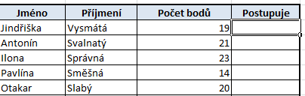
1. Nastavíme kurzor do buňky, kde bude výsledek funkce.

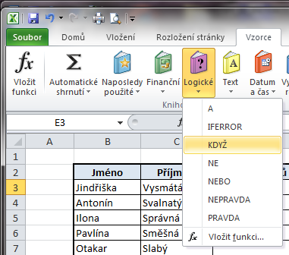
4. Doplníme podmínku (KDYŽ je obsah buňky D3 menší než 25.
3. Vybereme funkci KDYŽ.
2. Na kartě Vzorce, ve skupině Knihovna funkcí vybereme Logické.

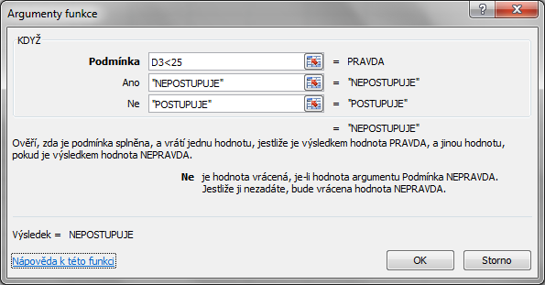
7. Potvrdíme OK.
6. Jestliže Ne, doplníme POSTUPUJE.
5. Jestliže Ano, doplníme NEPOSTUPUJE.

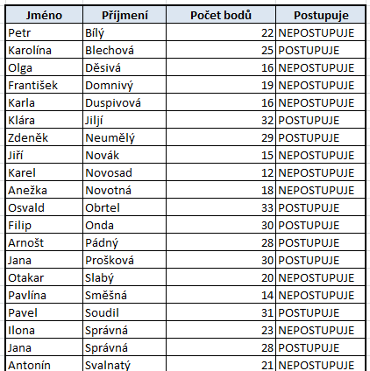

8. Vzorec zkopírujeme do dalších buněk ve sloupci.

Při definici podmínky můžeme použít téměř jakýkoliv vzorec nebo funkci v Excelu dostupnou.

U podmínky je důležité, aby mezi porovnávanými hodnotami byla znaménka <, >, =.

Toto použití funkce KDYŽ je nejjednodušší příklad.

Poznámka: Znaménka < - Pravý Alt + , (čárka)
> - Pravý Alt + . (tečka)

Použitá literatura:
KOVÁŘOVÁ, Libuše. Informatika pro základní školy: 3. Vyd. 2. Kralice na Hané: Computer Media, 2009, 88 s. ISBN 978-80-7402-017-9 (DíL 3 : BROž.) :.

